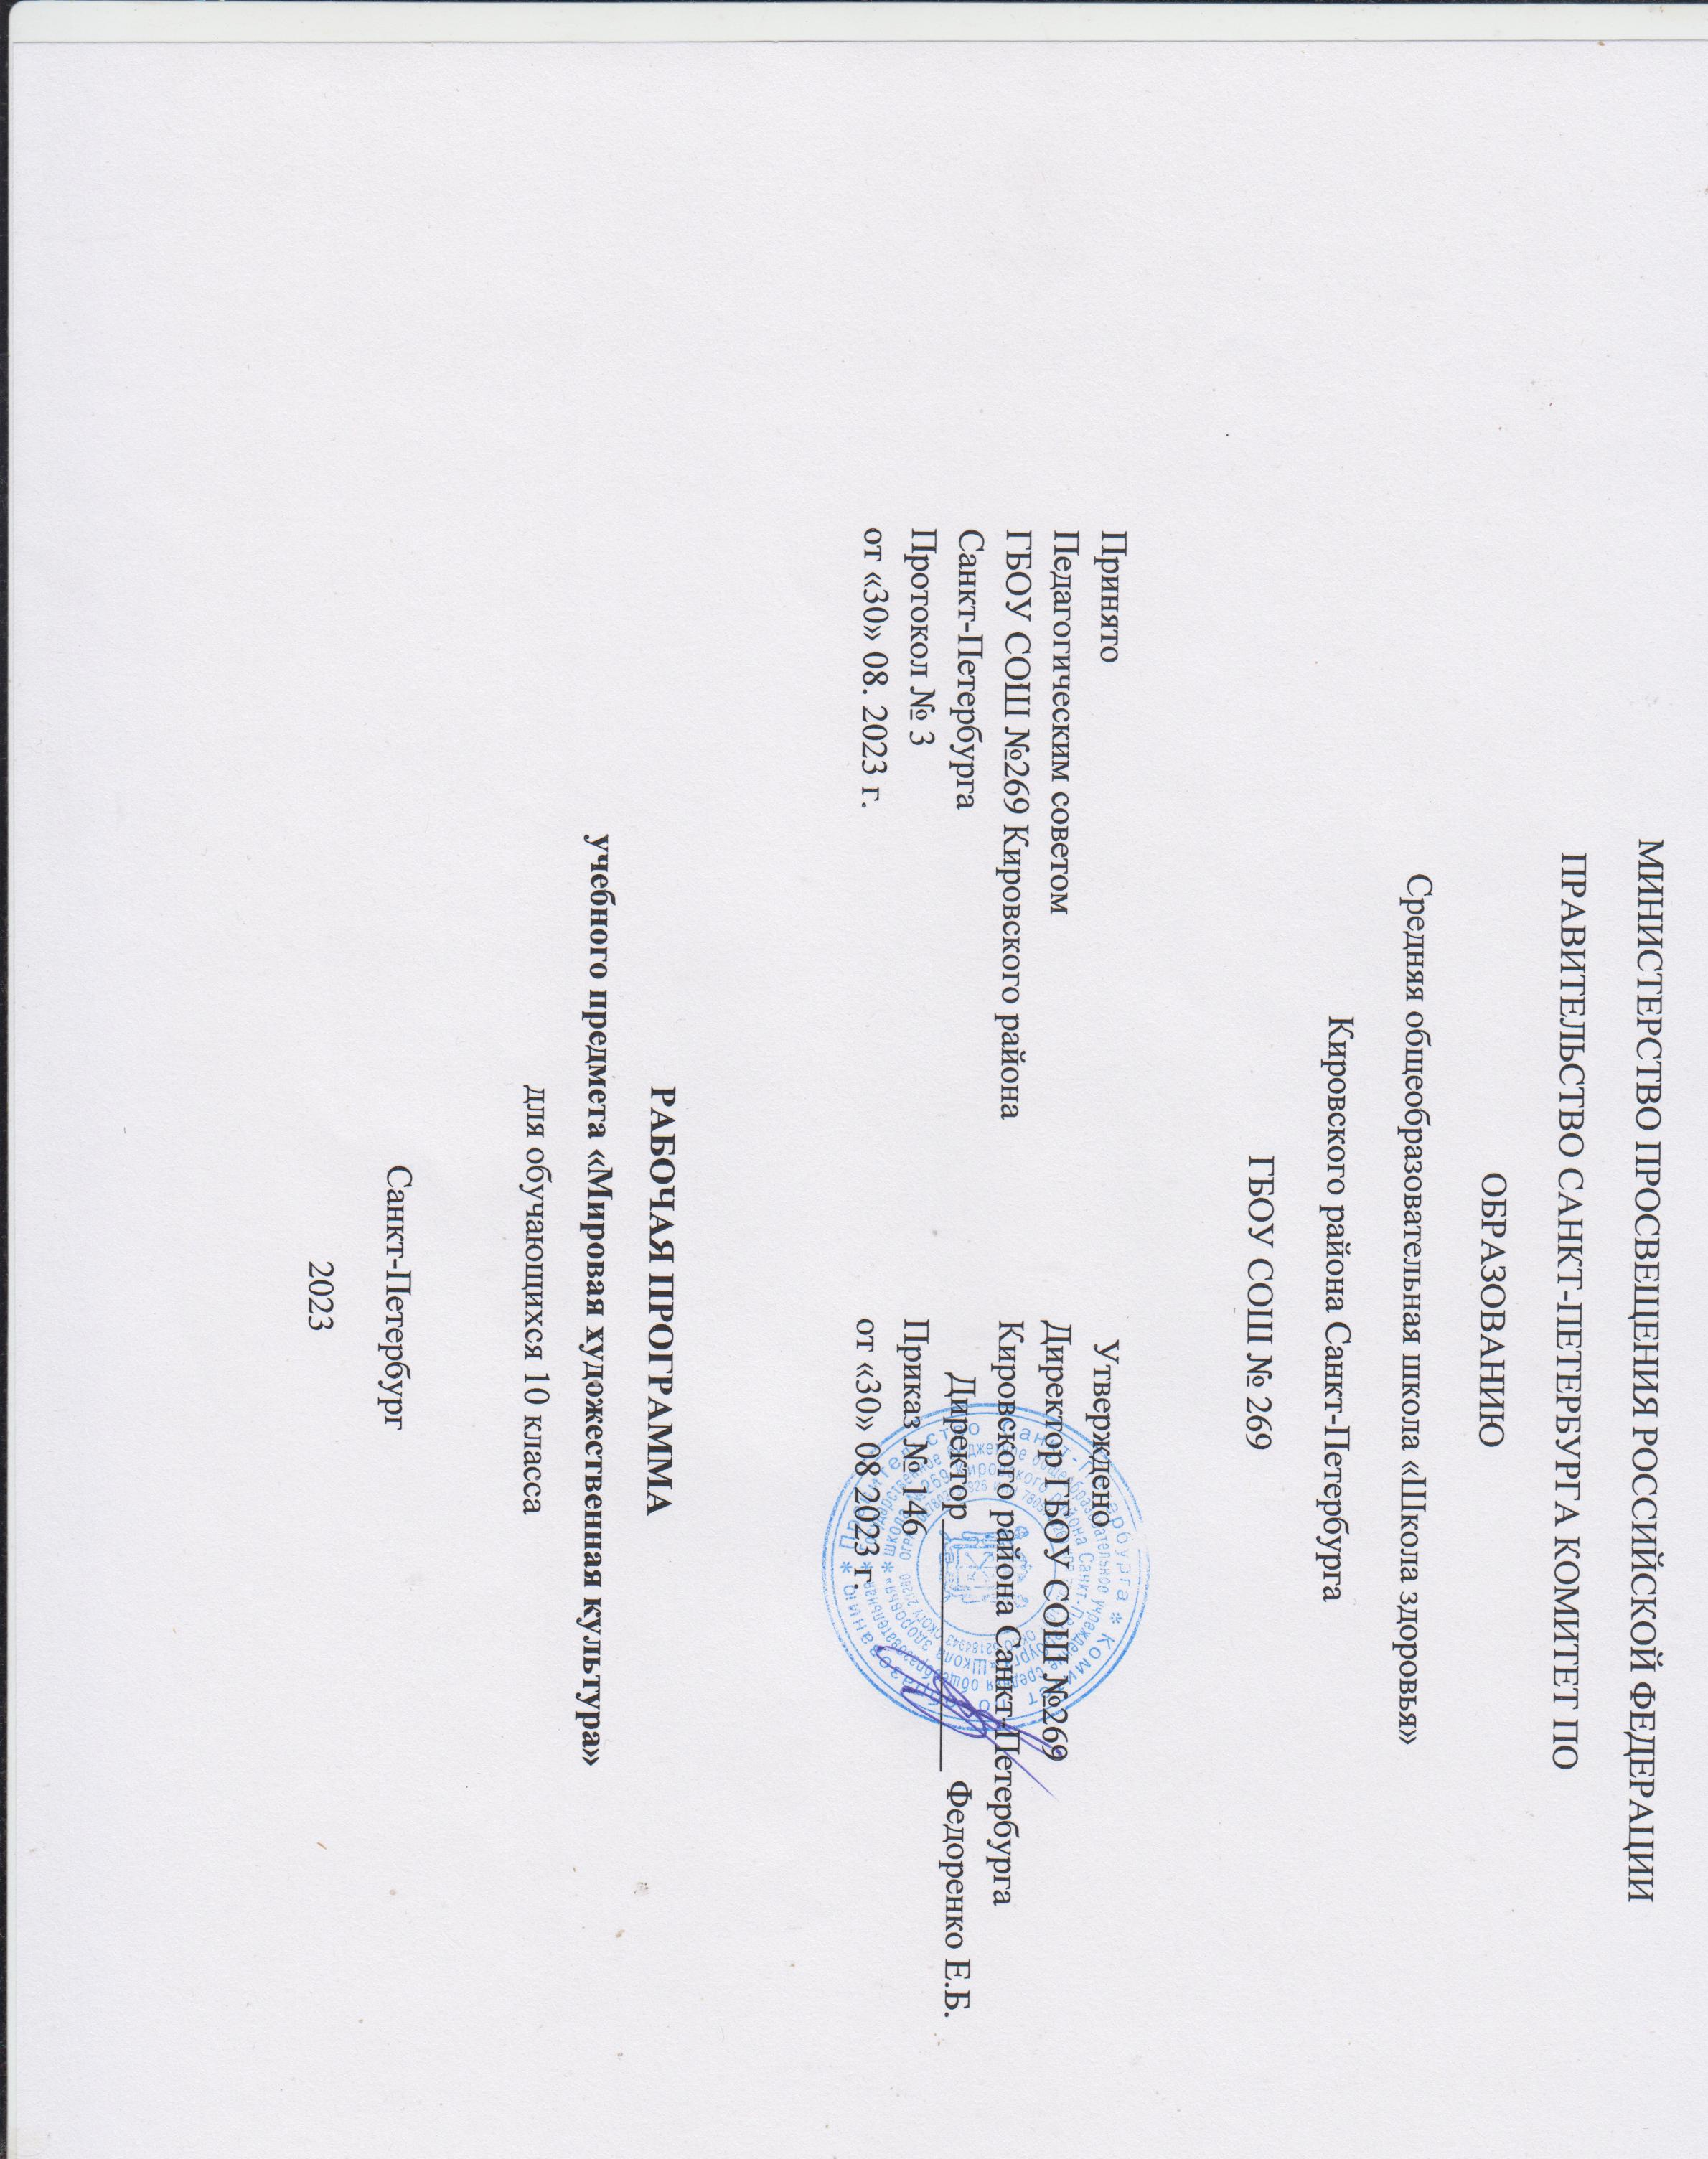

ПОЯСНИТЕЛЬНАЯ ЗАПИСКА
Рабочая программа создана на основе Государственного образовательного стандарта 2004г., Программы мировой художественной культуры (для 10 класса) Л.А.Рапацкой, Методических рекомендаций по преподаванию МХК в общеобразовательных учреждениях в связи с переходом на ФБУП 2004 года. Рабочая программа рассчитана на использование учебника Л.А.Рапацкой «Мировая художественная культура» 10 класс.
Материал курса рассчитан на учащихся 10 класса общеобразовательной школы (базовый уровень) – 1 час в неделю, 34 часа за год.
Особенности данной программы: сохраняются основные разделы и темы, но введены темы регионального компонента – Архитектурный облик Санкт-Петербурга и окрестностей. Искусство русского портрета в коллекции Русского музея.
Изучение МХК в старших классах школы призвано сформировать целостное представление об исторических традициях и ценностях художественной культуры народов мира, обобщить и закрепить знания, полученные на уроках истории, изобразительного искусства, музыки, литературы. Воспитать чувство гордости за творцов, создавших шедевры русской национальной культуры, невозможно вне контекста мировых художественных традиций.
Цели изучения МХК в 10 – классе
- Освоение знаний о стилях и направлениях в МХК, их характерных особенностях; о вершинах художественного творчества в отечественной и зарубежной культуре.
- Развитие чувств, эмоций, образно-эстетического мышления и художественно-творческих способностей.
- Воспитание гордости за творцов, создавших шедевры русского зодчества, живописи, музыкального творчества.
- Воспитание художественно-эстетического вкуса, формирование потребности в освоении ценностей МХК.
- Овладение умением анализировать произведения искусства, оценивать их художественные особенности, высказывать о них собственное суждение.
- Использование приобретённых знаний и умений для расширения кругозора, осознанного формирования собственной культурной среды.
- Развитие общеучебных умений, навыков и способов деятельности.

Панируемые результаты освоения учебного курса
Приоритетными для предмета МХК на этапе среднего (полного) общего образования
являются:
- умение самостоятельно и мотивированно организовать свою познавательную деятельность;
- умение устанавливать несложные реальные связи и зависимости;
- умение оценивать, сопоставлять и классифицировать феномены культуры и искусства;
- умение осуществлять поиск и критический отбор нужной информации в источниках различного типа;
- умение использовать мультимедийные ресурсы и компьютерные технологии для оформления творческих работ;
- навыки владения основными формами публичных выступлений;
- умение определять собственное отношение к произведению искусства;
- способность осознавать свою культурную и национальную принадлежность.
В процессе изучения МХК осуществляются межпредметные связи с литературой, историей, изобразительным искусством, музыкой.
Формы контроля знаний
Тестовые задания по изученному материалу, самостоятельный анализ произведений искусства, презентации о художниках и музыкантах.

Содержание курса

1.Худ.культура первобытного мира ( 2 часа) Основные этапы развития худ. Культуры. .Рассказать о происхождении
искусства. Рассказать о наскальной живописи, мегалитической архитектуре.
2.Худ.культура Древнего мира (10 час.) Культ загробного мира и его отражение в культуре Египта.
Рассказать о пирамидах в Гизе. Архитектура храмов.
Другие виды искусства Египта. Рассказать о религиозных традициях Индии. Древние храмы Индии. Рассказать о зарождении буддизма.
Муз. искусство И., искусство танца. Рассказать о своеобразии традиций китайского народа, философской. основе искусства.
Великая Китайская стена, глиняная армия Ш., иск-во каллиграфии, живопись К.Традиции Я., сохранение нац. уникальности культуры. Храмы Др.Японии. нетрадиционные искусства: садово-парковое искусство и т.д. Рассказать о возникновение. ислама и его влиянии на иск. Востока. Архитектура мечети. минарета. Развитие орнамента в изобразительном искусстве Востока.Обобщить знания по теме,закрепить представления уч-ся о культуре древних народов. Углубить представление об античном мире. Мифология – главный источник античного искусства. Идеалы красоты античного мира. Искусство Древней Греции. Философы др.Греции, театр, Акрополь, скульпторы Фидий, Мирон, Пракситель, Поликлет. Шедевры древнегреческого искусства. Развитие древнегреческих и римских традиций. Шедевры архитектуры.
3.Художественная культура Средних веков (5 часов). Рассказать о первых христианских памятниках культуры. Ветхий и Новый Завет. Временные рамки Средневековья. Два центра веры. Собор Св.Софии в Константинополе, иконопись, мозаики Равенны. Познакомить с особенностями романской архитектуры. Собор Святой Софии Киевской, архитектура Новгорода и Пскова. Успенский во Владимире,
Покрова Богородицы на Нерли, церковь Вознесения в Коломенском.
4.Культура эпохи Возрождения (8час.) Дать понятие об эпохе Возрождения, разъяснить смысл названия. Архитектура,
её творцы. Работы Джоттоди Бондоне. Раннее Возрождение: Донателло, Боттичелли. Архитектура Рима (Браманте, Палладио). Рассказать о творчестве Леонардо да Винчи, Рафаэля Санти, Микеланджело Буонарроти. Рассказать о творчестве Леонардо да Винчи, Рафаэля Санти, Микеланджело Буонарроти . Рассказать о Джорджоне, Тициане, Тинторетто, особенностях их творч-ва. Показать различие творчества мастеров Италии и северных стран. Художники Дюрер, Босх, Брейгель и другие. Рассказать об национальных особенностях развития искусства. Рассказать о жанрах итальянской музыки.
5.Художественная культура Нового времени (4 часа) Рассказать об особенностях ИЗО Испании. Художники Эль Греко, Сурбаран, Рибера, Веласкес. Показать главные черты стиля барокко в архитектуре. .Шедевры Бернини.Караваджо. Рассказать о новых жанрах живописи. ХудожникиРубенс, Рембрандт, Вермер,«малые голландцы». Рассказать о возникновении новых жанров в музыке, в т.ч. оперы.И.С.Бах, Гендель и др.Прослушивание отрывков из лучших муз. произв.
6.РУССКАЯ КУЛЬТУРА 17 века. (5 часов) Рассказать об архитектурном ансамбле Московского Кремля. Новые традиции в архитектуре изобразительном искусстве. Московский театр. Рассказать об особенностях русского деревянного зодчества. Турчасово. Кижи.

Тематическое планирование
№ | Раздел. Тема. | Количество часов | Проведение практических работ
1 | Худ.культура первобытного мира | 2
2 | Худ.культура Древнего мира | 10
3 | Художественная культура Средних веков. | 5
4 | Культура эпохи Возрождения | 8
5 | Художественная культура Нового времени | 4
6 | РУССКАЯ КУЛЬТУРА 17 века. | 5
 | Итого | 34

КАЛЕНДАРНО-ПОУРОЧНОЕ ПЛАНИРОВАНИЕ

10 КЛАСС – 35Ч.
№  ур. | Раздел, тема урока | Виды контроля  за уровнем усвоения
 | 1.Худ.культура первобытного мира (2 часа)
1. | Введение. МХК как совокупность худ. культур разных стран и народов.
2. | Искусство первобытности. | Устный опрос
2.Худ.культура Древнего мира
(10 час.)
3. | Художественная культура Древнего Египта. | Устный опрос
4. | Храмы в Карнаке и Луксоре. Общая картина мира. Философия вечности. | Боги и фараоны  Египта
5. | Художественная культура Древней Индии.
6. | Художественная культура Древнего и средневекового Китая. | Устный опрос
7 | Японская худ. культура | Устный опрос.
8. | Худ. традиции мусульманского Востока. Влияние искусства стран Древнего Востока на европейское искусство.
9 | Мифология и религия Древней Греции и Рима. | Устный опрос
10. | Римская и Греческая художественные культуры. Великие философы. | урок
11 | Архитектура и скульптура античности Греция. | урок
12 | Архитектура и скульптура античности Рим. | урок с/р Каковы идеалы красоты эпохи античности?
 | 3.Художественная культура Средних веков (5 часов).
13 | Зарождение христианства и раннехристианское искусство. | урок
14. | Архитектура и ИЗО Византии. Европейское Средневековье.. | урок
15 | Западная Европа Романский и готический периоды. | урок
16 | Византия православная. Выбор Руси. | урок
17. | Шедевры храмового зодчества Руси. Древняя Русь от язычества к христианству. | урок
 | 4.Культура эпохи Возрождения (8час.)
18. | Влияние идеалов гуманизма на искусство эпохи Возрождения. | урок
,  19 | Мастера Высокого Возрождения. Развитие светского искусства Возрождения. Великие мастера раннего Ренесанса.
20 | Мастера Высокого Возрождения. Развитие светского искусства Возрождения. Великие мастера раннего Ренесанса.
21. | Титаны Высокого Возрождения. | Опрос- проверить знание картин
22 | Северное Возрождение и его специфика. Мастера искусств Германии и Нидерландов. | с/р проверить знание картин
23 | Северное Возрождение и его специфика. Мастера искусств Германии и Нидерландов.
24 | Эпоха Возрождения во Франции и Испании. | Устный опрос.
25 | Духовная и светская музыка эпохи Возрождения. | урок
 | 5. Художественная культура Нового времени (4 часа)
26. | Стилевое многообразие искусства 17-18 веков. Искусство Испании. | урок
27. | Изобразительное искусство 17 в. Эстетика и главные темы барокко. | урок
28. | Живопись Голландии и Фландрии. | Устный опрос
29. | Из истории музыкальной культуры. Музыкальная искусство Нового времени. | презентация об одном из худ.
 | 6. РУССКАЯ КУЛЬТУРА 17 века. (5 часов)
30 | Русская культура 17 века. | урок
31 | Русская культура накануне эпохи преобразований.
32 | Феномен русской европейскости. Новые культурные формы. | Вопросы на повторение.
33 | Архитектурные шедевры русского деревянного зодчества. | урок
34 | Обобщение пройденного материала. | Минисочинение
 | Итого 34 часа

Учебно – методический комплекс.
Л. А. Рапацкая. Мировая художественная культура 10 класс учебник в 2 –х частях 1 часть МХК . Москва ВЛАДОС 2016.
Л. А. Рапацкая. Мировая художественная культура 10 класс учебник в 2 –х частях 2 часть РХК . Москва ВЛАДОС 2016

